Итоговый тест
по дисциплине «Основы дискретной математики»
Группа _ИПЗ пз 12-1______________________
Ф.И.О. _Тютюник Лев Олегович____________

1. Запишите формулу, соответствующую заштрихованной области диаграммы Венна.
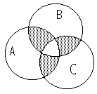

Результат: ((A∩B)U(B∩C)U(A∩C))\(A∩B∩C)
2. Заполните таблицу для отношения R1={(1,1),(1,4),(2,2),(3,3),(4,1),(4,4)}. Отношение R1 задано на множестве А={1,2,3,4}.
Свойства отношений | Рефлексивность | +
Свойства отношений | Антирефлексивность | -
Свойства отношений | Симметричность | +
Свойства отношений | Асимметричность | -
Свойства отношений | Антисимметричность | -
Свойства отношений | Транзитивность | -
Свойства отношений | Антитранзитивность | +
Виды отношений | Эквивалентности | -
Виды отношений | Толерантности | +
Виды отношений | Частичного порядка | -
Виды отношений | Строгого порядка | -

3. Установите соответствие между графами отображений и их названиями.
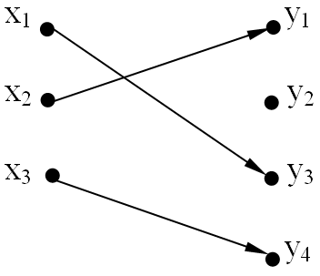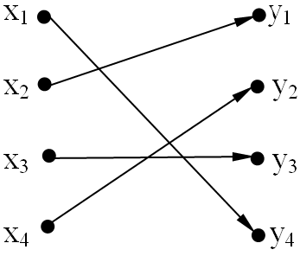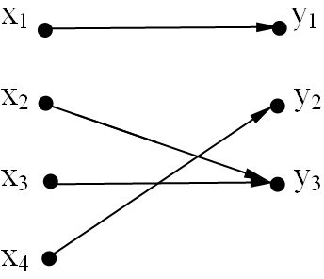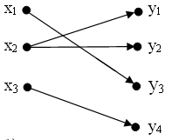
а) б) в) г)
- сюръекция
- инъекция
- биекция
- не является функциональным
а) ____2____
б) ____3____
в) ____1____
г) ____4____
4. Упростите формулу и постройте ее таблицу истинности: .
упрощение | Таблица истинности
x | y | z | результат
0 | 0 | 0 | 0
0 | 0 | 1 | 0
0 | 1 | 0 | 0
0 | 1 | 1 | 0
1 | 0 | 0 | 0
1 | 0 | 1 | 0
1 | 1 | 0 | 1
1 | 1 | 1 | 0

5. Запишите формулу, двойственную к формуле .
Результат:
- Определите является ли набор функций {→, ~} полным. Для этого заполните таблицу истинности и отметьте символом ‘+’ ячейки напротив свойств, которыми обладает данная функция или символом ‘–’ – если не обладает. Сделайте вывод о полноте набора («+» – набор полный, «–» – набор неполный) в строке «Вывод».
x | y | → | ~
0 | 0 | 1 | 1
0 | 1 | 1 | 0
1 | 0 | 0 | 0
1 | 1 | 1 | 1
Сохранение 0 |  | - | -
Сохранение 1 |  | + | +
Монотонность |  | - | -
Самодвойственность |  | - | -
Линейность |  | - | +
Вывод |  | -
7. Заполните карту Карно для функции f(x,y,z,t), которая задана следующими номерами конституент единицы: {0,1,2,4,6,8,9}. Запишите минимальную ДНФ.
xy zt |  |  |  |  | f(x,y,z,t)=
 | 1 | 1 |  | 1 | f(x,y,z,t)=
 | 1 |  |  | 1 | f(x,y,z,t)=
 | 1 | 1 |  |  | f(x,y,z,t)=

8. Получите ПНФ формулы .
Результат:

9. Опустите максимально возможное число скобок в формуле с учетом ранга операций: .
- -
- +
- -
- -
- -
10. Предикат P(x, y) задан в предметной области D{a ,b} таблицей:
x | a | a | b | b
y | a | b | a | b
P(x, y) | 0 | 1 | 1 | 1
Выберите формулы, которые являются истинными.
- -
- -
- +
- -
- -
- +
11. Из перечисленных формул выберите те, которые являются логическим следствием формул F1=(∀x)( P(x) →Q(x)) и F2=Р(а). Приведите решение.
- P(a) -  - -  - P(a)  ∨(a) -  - (a) -  - Q(a) + | 1. (∀x)(P(x)→Q(x)) первая посылка.  2. P(x)→Q(x) шаг 1, правило удаления квантора ∀.  3. P(a) вторая посылка.  4. Q(a) шаги 2 и 3, правило отделения.

12. Задана матрица инцидентности неориентированного графа G. Постройте граф, соответствующий данной матрице
матрица инцидентности | граф G  e1
 | v3  e4  e3  e5  v1  v4  v2  e2
  G | e1 | e2 | e3 | e4 | e5
  v1 | 1 | 1 | 0 | 1 | 0
  v2 | 1 | 0 | 0 | 0 | 1
  v3 | 0 | 1 | 1 | 0 | 0
  v4 | 0 | 0 | 1 | 1 | 1

13. Выберите гамильтонову цепь для заданного графа G
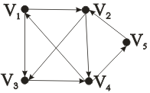  G | - v1, v2, v5, v4, v3 -  - v1, v3, v4, v5, v2, v1 -  - v1, v2, v3, v4, v5 +  - v1, v3, v4, v2, v5 -  - v3, v4, v1, v2, v4, v5 -

14. Постройте плоскую укладку графа
Граф | Плоская укладка
v1  v2  v3  v4  v5 | v1  v2  v3  v4  v5
15. Длина цепи v1v2, v2v3, v3v4, v4v6 в взвешенном графе G
G | v1 7 v2  3 4  4 v3 5 v5  1 12 2  v6 2 v4 | d= 7 + 3 + 12 + 2 = 24
16. Расстояние между вершинами v1 и v4 в взвешенном графе G равно
v1  6 1  v6 v2  9 4  7 2 2  v5 v3  3 5 8 1  v4  G | - 3 -  - 7 -  - 4 +  - 9 -  - 11 -
17. Задано дерево Т. Заполните таблицу, соответствующую заданному дереву
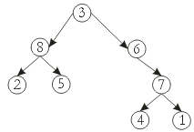  Т
  Прямой обход | 38256741
  Обратный обход | 25841763
  Концевой обход | 28536471
  Код дерева | 787863
18. Постройте дерево, которому соответствует код {1, 2, 2, 1, 1}
7

1
2
3
6
5
4

19. Задан граф G. Раскрасьте вершины графа в минимальное количество цветов
v1  v2  G  v3  v4  v6  v5 | Шаг 1. Посчитайте степени всех вершин.  deg v1= 2  deg v2= 3  deg v3= 4  deg v4= 3  deg v5= 3  deg v6= 3  Шаг 2. Используя каждый раз вершину с максимальной степенью, окрасьте ее так, чтобы смежные вершины были окрашены в разные цвета. Поставьте соответствующие номера цветов возле вершин:  v1 – цвет № 1  v2 – цвет № 2  v3 – цвет № 1  v4 – цвет № 3  v5 – цвет № 2  v6 – цвет № 4
20. Заполните таблицу, соответствующую заданному графу
v1  v2  v4  v3  v5  e1  e4  e3  e2  e5  e7  e6  e8
  Количество базисных циклов | 4
  Количество базисных разрезов | 4
13. Задан граф G и его остовное дерево Н. Выберите хорды для заданного графа
e2
v6 v5  e3 e4  e1 v2 e5 v1  e6 e7 e8  v4 e9 v3  G | v6 v5  e3  e1 v2 e5 v1  e6 e7  v4 v3  H | - е1 -  - е2 +  - е3 -  - е4 +  - е5 -  - е6 -  - е7 -  - е8 +  - е9 +

21. Определите пропускную способность минимального разреза сети.
Шаг 1. Запишите (возле вершин) метки, которые получат вершины графа G, используя алгоритм разметки Форда-Фалкерсона.
X1 (-,-)

2/2 4/2
3/0

(-,∞) 12/3 1/1

X0 X2 (Х1,3) Z (Х1,2)
5/5 2/2 7/7

X3 (-,-)
Шаг 2. Выберите вершины графа G, которые задают множество разреза А и множество
А ={х1, х3, Z}
={х0, х2}
Шаг 3. Выберите ребра, которые попадают в множество (множество ребер, которые заходят в вершины множества А )
- X0,X1 +
- X0,X2 -
- X0,X3 +
- X1,X2 -
- X1,Z + -
- X2,X3 +
- X2,Z +
- X3,Z + -
Шаг 4. Посчитайте пропускную способность разреза, заданного множеством А.
Результат: 2+5+2+1=10

22. Какой поток проходит по ребру (X0,X2) графа G?
X4 6/2 Z  8/2 3/2  X1 3/3 X2 10/5  7/3  5/5 4/? 5/1 X5  2/2 G  X0 9/1 X3 | - 0 -  - 1 -  - 2 -  - 3 +  - 4 -  - 6 -

23. Экзамен по дискретной математике сдавали 250 абитуриентов. Оценку ниже пяти баллов получили 180 человек, а выдержали экзамен 210 абитуриентов. Определите, сколько человек получили оценку 3 или 4.
Результат: 140

24. Задан полином: (3x3+2y2)10. Запишите коэффициент, соответствующий элементу Сx12y12
Сx12y12= ______

25. Имеется колода из 36 карт. Возле цифр, соответствующих операциям, производимым над колодой, вставьте буквы, соответствующие количеству их комбинаций
Операции, производимые над колодой | Количество комбинаций
1) Количество способов разложения 12 выбранных карт | а)
2) Количество способов вытянуть 12 карт из колоды, учитывая их порядок | б)
3) Количество способов выкладывания колоды карт в ряд, если карты должны идти по возрастанию: вначале шестерки, семерки, …, тузы (с учетом порядка) | в)
4) Количество способов выкладывания колоды в ряд, если первые 4 позиции должны быть дамы | г)
1) – д  2) – а  3) – з  4) – г | д)
1) – д  2) – а  3) – з  4) – г | е)
1) – д  2) – а  3) – з  4) – г | ж)
1) – д  2) – а  3) – з  4) – г | з)

